صفخه 102
تمين مي کنيم

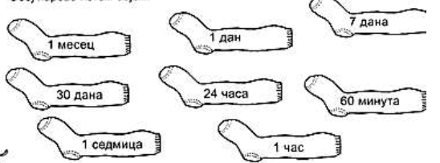
جوراب های مساوی را به صورت جفت وصل کنید. هر جفت را با همان رنگ رنگ کنید.
60 دقيقه
1 ساعت
24 ساعت
1 هفته
30 روز
7 روز
1 روز
1 ماه

جدول را پر کنید
 |  |  | پريروز
 |  |  | ديروز
 | سه شنبه |  | امروز
پنج شنبه |  |  | فردا
 |  | شنبه | پسفردا

 | ژانویه |  |  | ماه گذشته
ژانویه |  |  | ژوئن | اين ماه
 |  | مارس |  | ماه آيانده

نام ماه را که با اعداد مشخص شده است بنویسید.
7. ____________________ 4. ______________________ 12. ______________________
10. ___________________ 1. ______________________ 8. ______________________

اتوبوس 1 ساعت و 30 دقیقه مدام در حال حرکت است. این ____ دقیقه است.
ماجا و مارکو توافق کردند که در ساعت 5 بعدازظهر جلوی تئاتر ملاقات کنند. مارکو 15 دقیقه زودتر بود.
مارکو ساعت _____ و _____ دقيقه رسيد.

صفخه 103

محاسبه کن! اطلاعات - 1 ماه 30 روز است.
90 روز = _______ ماه 2 هتفه و 4 روز = __________ روز
4 هتفه و 6 روز = ________ رور 1 ماه و 3 هتفه = __________ رور
3 هتفه و 4 روز = ________ روز 28 روز و 48 ساعت = ______ ماه

...چند است؟
دو و نيم ماه = ____ روز نيم ماه = ____ روز
يک و نيم ساعت = _____ دقيقه نيم روز ____ ساعت
سه روز = _____ ساعت نيم ساعت = ____ دقيقه

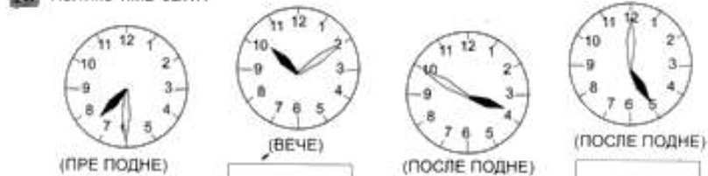
ساعت چنده؟
بعد از ظهر بعد از ظهر شاب قبل از ظهر

مرتب سازی بر اساس اندازه، شروع با بزرگترین واحد زمان.
1 ماه ____________
1 روز ____________
1 دقيقه ____________
1 ساعت ____________
1 هفته ____________

نبض قلب دوست خود را با شمارش تعداد ضربان در 10 ثانیه اندازه گیری کنید. سپس آن عدد را در 6 ضرب کنید و می دانید تعداد ضربان در دقیقه چقدر است.
نبض قلب من ______ ضربان در دقیقه.
نبض قلب دوست من ______ ضربان در دقیقه.
چرا ضربان در 10 ثانیه را در 6 ضرب کنیم تا تعداد ضربان در دقیقه بدانيم؟

